MODELO

PROJETO DE CURSO DE CAPACITAÇÃO
(Aperfeiçoamento de Curta e Média Duração)

- IDENTIFICAÇÃO DA AÇÃO
- Nome da ação:

- Período: xx/xx/xxxx

- Local:

- Carga Horária Total:

- Horário (início e fim de cada turno):

- Público Alvo: (Servidores do IFRS/ quais campus ou setores, departamentos, coordenadorias, diretorias)

- Modalidade:
( ) EaD com tutoria
( ) EaD sem tutoria
( ) Presencial
( ) Semi-Presencial

- Nº de vagas:

- Período de inscrições:

- Responsável pela homologação de inscrições:

- Critérios para homologação de inscrições:

II. JUSTIFICATIVA DA AÇÃO:

III. NECESSIDADE(S) DE DESENVOLVIMENTO A SER(EM) ATENDIDA(S) PELA CAPACITAÇÃO DE ACORDO COM O PDP
OBS.: Em caso de dúvidas referente ao PDP, entrar em contato com a unidade de Gestão de Pessoas.

( ) 1-Promover e desenvolver conhecimentos sobre os processos métodos e rotinas de trabalho administrativo
( ) 2-Conhecer a legislação e sua aplicação no desenvolvimento das atividades pertinentes a área de atuação do servidor
( ) 3-Desenvolver servidores para atuação nos cargos de Gestão
( ) 4-Fomentar infraestrutura adequada a todas as unidades do IFRS
( ) 5-Aprimorar e fortalecer o uso da tecnologia da informação e comunicação
( ) 6-Aprimorar práticas pedagógicas e de gestão do ensino
( ) 7-Promover os princípios de uma educação inclusiva por meio do fortalecimento das ações dos Núcleos
( ) 8-Fortalecer e ampliar as ações voltadas para a Assistência Estudantil
( ) 9-Promover a Pesquisa e a Inovação que visem o desenvolvimento social econômico ambiental cultural e político das comunidades do IFRS
( ) 10-Promover a qualificação e aprimoramento da Pesquisa e dos Programas de Pós-Graduação
( ) 11-Promover o desenvolvimento de atividades extensionistas que visem o desenvolvimento social econômico ambiental cultural e político do IFRS
( ) 12-Garantir a indissociabilidade entre ensino pesquisa e extensão em consonância com a missão finalidades e princípios institucionais
( ) 13-Aprimorar e fortalecer as habilidades de comunicação dos servidores
( ) 14-Melhorar a comunicação institucional interna e com a comunidade
( ) 15-Promover e incentivar a qualidade de vida dos servidores
( ) 16-Promover o desenvolvimento social econômico ambiental cultural e político da comunidade para a cidadania
( ) 17-Consolidar a política de sustentabilidade ambiental
( ) 18-Promover a atualização profissional dos servidores de acordo com o cargo ou área de atuação
( ) 19-Melhorar a qualidade dos serviços prestados à sociedade através de cursos da educação formal
( ) 20-Outra

IV. Verificar, neste link se o curso a ser realizado já consta na programação de cursos a serem ofertados pela ENAP. Se constar, deve-se justificar a necessidade de contratação/realização do evento:

V. ÁREA/ TEMÁTICA (macro) NA QUAL A AÇÃO DESENVOLVIMENTO/ CAPACITAÇÃO ESTÁ VINCULADA:
(Antes de selecionar, verifique no PDP (link abaixo) se essa área/temática está prevista dentro da necessidade de desenvolvimento a ser atendida pela ação/capacitação)
https://ifrs.edu.br/gestao-de-pessoas/capacitacao/plano-anual-de-capacitacao/

(...) Administração (...) Engenharia Biomédica (...) Medicina
(...) Administração Pública (...) Engenharia Civil (...) Medicina Veterinária
(...) Agronomia (...) Engenharia de Materiais e Metalurgia (...)Microbiologia
(...) Antropologia (...) Engenharia de Minas (...) Morfologia
(...) Arqueologia (...) Engenharia de Produção (...) Museologia
(...) Arquitetura e Urbanismo (...) Engenharia de Transporte (...) Nutrição
(...) Artes (...) Engenharia Elétrica (...) Oceanografia
(...) Astronomia (...) Engenharia Mecânica (...) Odontologia
(...) Biofísica (...) Engenharia Naval e Oceânica (...) Odontologia
(...) Biologia Geral (...) Engenharia Nuclear (...) Parasitologia
(...) Bioquímica (...) Engenharia Química (...) Matemática
(...) Botânica (...) Engenharia Sanitária (...) Letras
(...) Ciência da Computação (...) Farmácia (...) Psicologia
(...) Ciência da Informação (...) Farmacologia (...) Química
(...) Ciência Política (...) Física (...) Comunicação
(...) Fisiologia (...) Saúde Coletiva (...) Filosofia
(...) Demografia (...) Serviço Social (...) Imunologia
(...) Desenho Industrial (...) Fonoaudiologia (...) Sociologia
(...) Direito (...) Genética (...) Teologia
(...) Ecologia (...) Geociências (...) Zoologia
(...) Economia (...) Geografia (...) Zootecnia
(...) Economia Doméstica (...) História (...) Linguística
(...) Educação (...) Fisioterapia e Terapia Ocupacional (...) OUTROS
(...) Educação Física (...) Recursos Florestais e Engenharia Florestal
(...) Engenharia Aeroespacial (...) Recursos Pesqueiros e Engenharia de Pesca
(...) Engenharia Agrícola (...)Ciência e Tecnologia de Alimentos
(...) Probabilidade e Estatística (...)Planejamento Urbano e Regional

VI. SUBÁREA À QUAL A ÁREA/TEMÁTICA DA AÇÃO/CAPACITAÇÃO ESTÁ VINCULADA? (consulte quais são as subáreas no link abaixo)
Relação de Áreas e Subáreas vinculadas às ações de desenvolvimento/capacitação

VII. TIPO DE APRENDIZAGEM DA AÇÃO/CAPACITAÇÃO:

Educação formal Evento de Capacitação Aprendizagem Prática
(...)Educação formal (...) palestra (...) aprendizagem em serviço
(...) seminário (...) estágio
(...) fórum (...) intercâmbio
(...) congresso (...)estudo em grupo,
(...) workshop
(...) simpósio
(...) curso
(...) oficina
(...) jornada
(...) semana,
(...) convenção,
(...) colóquio,
(...) outras modalidades similares de eventos

VIII. OBJETIVO GERAL:

IX. CONTEÚDO PROGRAMÁTICO (Se modular, discriminar o conteúdo de cada módulo)

X. METODOLOGIA

XII. RECURSOS MATERIAIS (descrever todos os recursos que serão utilizados, como laboratórios, multimídia e outros; caso necessário, solicitar apoio na disponibilização de materiais pela Coordenadoria de Capacitação, relacionar as necessidades no item XI)

XII. AVALIAÇÃO (critérios de avaliação dos participantes):

XIII. CERTIFICAÇÃO:

XIV. MINISTRANTE(S)
Nome do(a) ministrante | Tipo (Palestra, Oficina, Roda de Conversa, outros) | Título | Carga horária | Contato  (fone e email)

XV. PREVISÃO DE CUSTO FINANCEIRO
- Diárias (Verificar Valores de Referência no final deste formulário)
Quantidade de servidores que necessitam | Quantas diárias por servidor | Valor de cada diária | Custo total diárias servidores
--- | --- | R$ | R$
 |  | R$ | R$

Quantidade de palestrantes que necessitam | Número de diárias por palestrante | Valor de cada diária | Custo total de diárias palestrantes
--- | --- | R$ | R$
 |  | R$ | R$

CUSTO TOTAL de diárias (palestrantes e servidores) | R$ 0,00

- Passagens Aéreas
Nome do Palestrante | Roteiro (ida e volta) | Valor da Passagem (ida e volta)
--- | --- | R$
--- | --- | R$

CUSTO TOTAL para compra de passagens aéreas | R$ 0,00

- Passagens Rodoviárias
Nome do Servidor ou Palestrante | Roteiro (ida e volta) | Valor das Passagens (ida e volta)
--- | --- | R$
--- | --- | R$

CUSTO TOTAL necessário com passagens rodoviárias | R$ 0,00

- Pagamento de GECC (Gratificação por Encargos de Cursos e Concurso)
Nome do Servidor | Carga Horária | Valor
--- | --- | R$
--- | --- | R$

CUSTO TOTAL de GECC: | R$ 0,00

- Contratação de Pessoa Jurídica
Nome da empresa | Carga Horária curso | Valor
--- | --- | R$
--- | --- | R$

CUSTO TOTAL | R$ 0,00

- Contratação de Pessoa Física - não regida pela Lei 8112/1990
Nome da pessoa | Carga Horária curso | Valor
--- | --- | R$
--- | --- | R$

CUSTO TOTAL | R$ 0,00

XVI. APOIO DA COORDENADORIA DE CAPACITAÇÃO
Somente preencher caso necessitem de algum apoio)
Logístico (como exemplo, a divulgação e realização das inscrições, emissão de certificados, cadastro de diárias e passagens no SCDP ou outras demandas)
Financeiro (especificar se existe necessidade de algum apoio financeiro, especificar qual o valor e a que se destina)
Materiais (disponibilização de algum material, como canetas, crachás, bloco...)

XVII. CRONOGRAMA ( datas/ horários/ nome dos ministrantes/local -(ANEXAR)

Da Aprovação do Projeto e Realização do curso: o curso será realizado após aprovação da Diretoria de Gestão de Pessoas do IFRS (Reitoria).

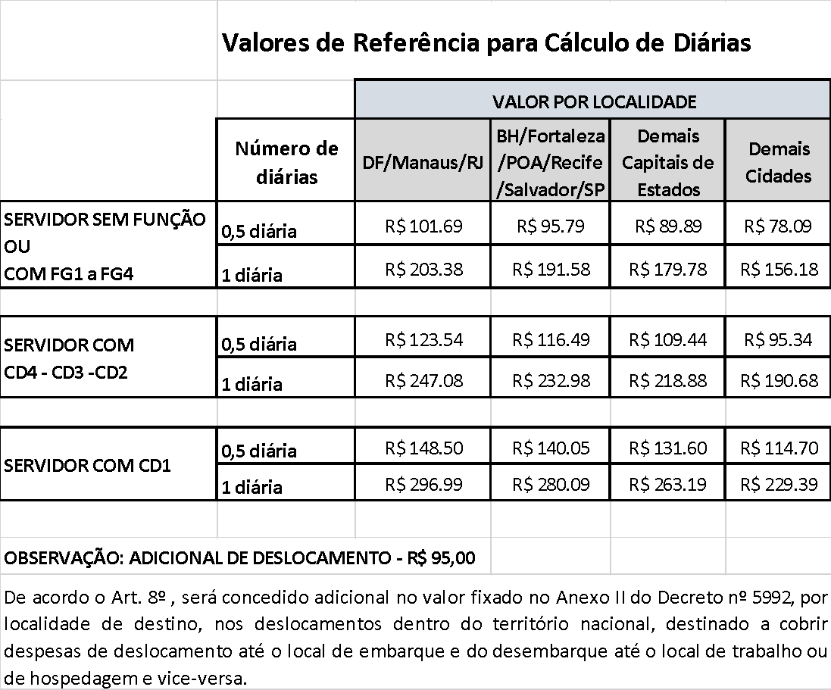

Local e Data:
_____________________________ Nome e Assinatura do Proponente

Recebido pela Coordenadoria de Capacitação em:_____/_____/_____

XVIII. APROVAÇÃO DA DIREÇÃO DO CAMPUS OU PRÓ-REITORIA:

